# **Spis, drikk, tygg Extra! - er det gunstig for tannhelsen å tygge Extra White tyggegummi?**

### Av

Gjennomført november 2016

**Sammendrag**

Målet ved dette prosjektet var å teste om påstanden fra Wrigley om at deres Extra White tyggegummi med xylitol var gunstig for tannhelsen, i den forstand at tyggegummien var pH-nøytraliserende. For å påvise dette ble pH-verdien i munnhulen målt etter inntak av Extra White tyggegummi, som deretter ble sammenlignet med pH etter inntak av Hubba Bubba tyggegummi og til slutt tester uten inntak av tyggegummi. Ved Extra White fikk vi en pH på 8,6 mens vi fikk en pH på 6,9 uten tyggegummi. Resultatene viser at pH-verdien i munnhulen kommer til et mer gunstig nivå ved hjelp av Extra White tyggegummi, enn uten. Extra White tyggegummi ser ut til å være pH-nøytraliserende og er derfor er den gunstig for tannhelsen og dermed stemmer påstanden til Wrigley.

## **Innledning**

Tyggegummi og sukkertøy fra Wrigley konsumeres i hele verden (Wrigley Norge, 2016), og en av deres mest reklamerte og solgte produkter er Extra White sukkerfrie tyggegummi med xylitol. Tyggegummi med xylitol skal ha en pH-nøytraliserende virking ifølge Wrigley, og er derfor gunstig for tannhelsen (Wrigley Norge, 2016). Likevel henviser Wrigley ikke til forskning utenfor sine datterselskaper. I tillegg er det svært vanskelig å finne denne forskningen beskrevet.

I og med at det ikke er publisert vitenskapelige artikler som motsier utsagnet til Wrigley, at tyggegummien skal virke pH-nøytraliserende på grunn av xylitol innholdet, er det naturlig å tro at utsagnet er sant. Likevel skaper det tvil om påstandene til Wrigley. Selv om det er tvil så var hypotesen vår at Extra White tyggegummi er pH-nøytraliserende.

Du kan finne produktene i de fleste dagligvarebutikker i hele verden (Wrigley Norge, 2016). Mottoet og slagordet for deres Extra White tyggegummi er «For sterke, friske tenner, spis, drikk, tygg Extra!» Med dette menes det at Extra White tyggegummi vil bidra til å restituere pH-verdien i munnhulen til ett gunstig nivå etter inntak av mat og drikke.

Vi som mange andre konsumerer mye tyggegummi i løpet av ett år, derfor undersøkte vi i dette forsøket Wrigley sine påstander. Er det gunstig for tannhelsen og tygge Extra White tyggegummi?

## **Teori**

### **Spytt og tyggegummi**

Spytt har en pH-nøytraliserende virkning (Espelid, 2009). Etter ett syreangrep vil tennene være svært utsatt for infeksjonssykdommen karies på grunn av at tannemaljen blir brutt ned. Men på grunn av spyttets evne til å nøytralisere pH-verdien i munnhulen minsker sannsynligheten for å få infeksjonen betraktelig. Det er fordi emaljen ikke blir brutt ned ved en nøytral og noe basisk pH (Espelid, 2009).

Det tyggegummi i hovedsak gjør som er gunstig for tannhelsen, er å stimulere spyttkjertlene, da produserer spyttkjertlene mer spytt, som bidrar til å nøytralisere pH i munnhulen (Aabakken, 2016).

### **Xylitol**

Xylitol er ett stoff som er fremstilt av sukkeret xylose, bedre kjent som tresukker. Det blir brukt til konservering og som søtningsstoff. Xylitol virker bakteriehemmende og gjør slik at spyttet blir mindre surt ved at xylitol vil hemme evnen til syreproduksjons hos bakteriene i munn (Djupvik, 2016) (Uggerud, 2009).

## **pH og pH-meter**

pH er ett logaritmisk måleenhet for surhetsgraden i løsninger, utrykket går fra verdiene 0-14 (kan også være over 14 og under 0, men vi holder oss til 0-14). Her er 0-7 surt, 7 nøytralt og 7-14 basisk.

PH kan måles med forskjellige indikatorer, for eksempel pH-papir og pH-meter. I dette prosjektet blir det brukt et pH-meter.

pH-meteret måler spenningen i en løsning ved hjelp av to elektroder. Spenningen er avhengig av konsentrasjonen H3O+ ioner (Grønnberg, Hannisdal, Pedersen, & Ringnes, 2007) (Pedersen, 2015).

## **Metode**

Metoden gikk ut på tester der det ble brukt ett pH-meter med en usikkerhet på ±0,1 for å måle pH-verdien på spyttet til 23 forsøkspersoner ved tre målinger av hver person. Ved alle målingene av spyttet, spyttet forsøkspersonene i en kopp. Spyttet ble så overført til målehuset på pH-meteret ved hjelp av en pipette. Alle spyttet over 10 µl som er minste målevolum til pH-metere brukt her.

## **Utstyr**

* Extra Withe tyggegummi
* Hubba Bubba tyggegummi
* Pipette
* Pipette tip
* Plastglass
* Compact pH meter 712 fra LAQUAtwin
* Standar solution pH 6.68, modell Y017
* Standar solution Ph 4.01, modell Y014
* Coca-Cola Classic
* Hansker

**3.2 Forsøksmetode**

### **Måling 1**

Spyttprøven ble tatt i starten av forsøket på elleve forsøkspersoner. Dette ville virke som en kontrollverdi for å se hva som var den pH-verdien til hver forsøksperson før forsøksstart. Det var uvisst hva forsøkspersonene hadde inntatt før forsøket. Den første målingen vil være ett utgangspunkt for å vise om tyggegummien har hatt en pH restituerendevirking etter inntak av Coca-Cola.

### **Måling 2**

Spyttprøven ble tatt 15 minutter etter inntak av 2 dl Coca-Cola med en surhet på 2,4 pH. Coca-Colaen ble inntatt sakte men gjennomgående rett etter måling 1 var gjennomført.

### **Måling 3**

Spyttprøven ble tatt 15 minutter etter inntak av 2 Extra White tyggegummier. Tyggegummiene ble inntatt og tygget gjevt rett etter måling 2 var gjennomført.

Tilsvarende prosedyre ble gjennomført Hubba Bubba tyggegummi og uten tyggegummi. Under forsøk uten tyggegummi ble ikke spyttkjertlene stimulert ved hjel av tygging. Begge forholdene beskrevet her ble utført på 6 forsøkspersoner.

Under hele forsøket har det vert svært viktig å opprettholde en god hygiene for min egen del og forsøkspersonene. Derfor har det blitt brukt engangshansker og alt utstyr som har vert i kontakt med spytt og eller forsøkspersonene ble grundig rengjort eller kastet.

## **Resultater**

Figur : pH-målinger av 11 forsøkspersoner under testen av Extra White tyggegummi. Kurven i grafen viser gjennomsnittsverdiene på målingene med standardfeil.

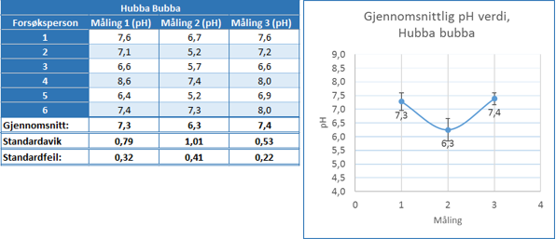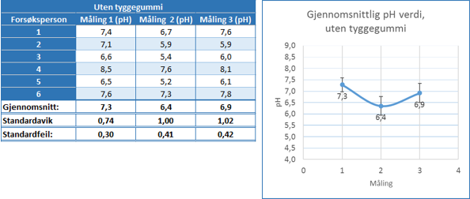.

Figur : pH-målinger av 6 forsøkspersoner under testen av uten tyggegummi. Kurven i grafen viser gjennomsnittsverdiene på målingene med standardfeil.

Figur : pH-målinger av 6 forsøkspersoner under testen av: Hubba Bubba tyggegummi. Kurven i grafen viser gjennomsnittsverdiene på målingene med standardfeil..

.

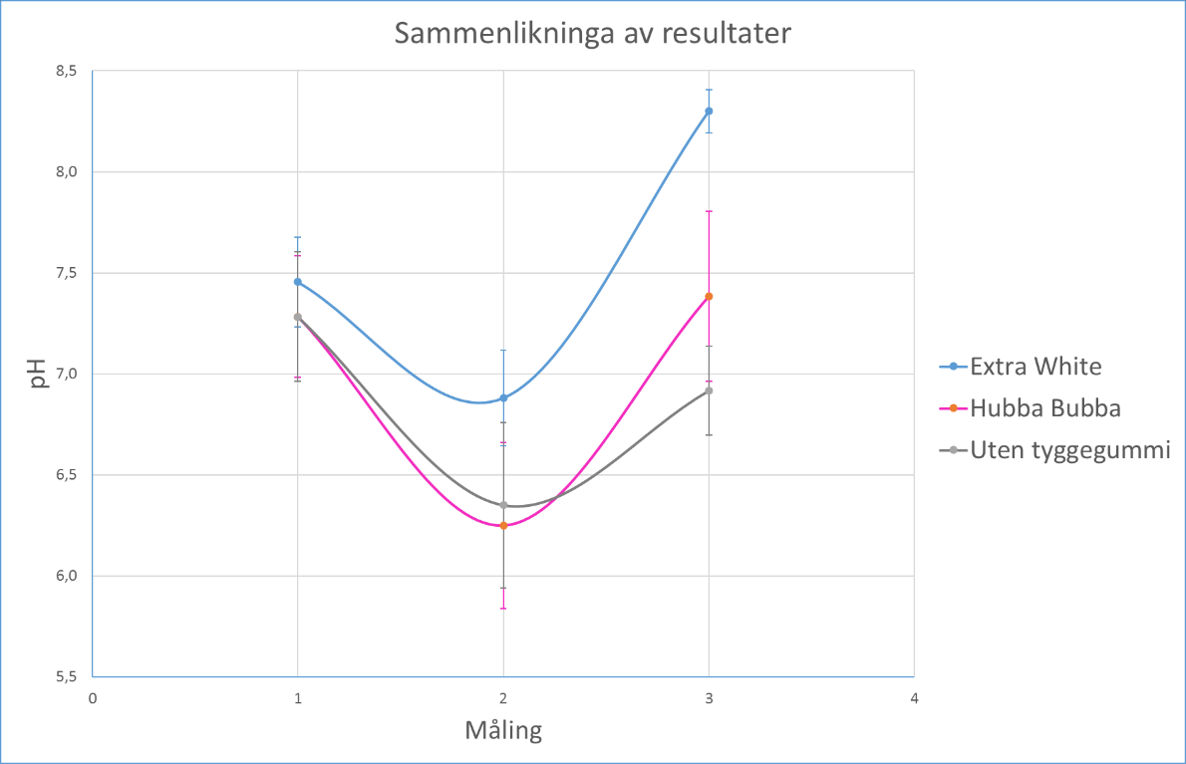.

Figur : Sammenlikning av gjennomsnittsverdiene for hver av forholdene.



Figur : Tosidig heteroskedastisk T-test av forholdene i måling 3.

## **Diskusjon**

Ser vi på figur 4 ser vi tydelig at pH-verdien ved forholdet Extra White har økt betraktelig mer mellom måling 2 og 3 enn de andre to forholdene. Vi ser også at gjennomsnittet ved måling 2 er betraktelig høyere ved Extra White enn de to andre forholdene, dette skyldes en høyere verdi ved måling 2 (se figur 1, forsøksperson 4). Grunnen til at den verdien er mye høyere enn andre kan skyldes at denne forsøkspersonen har en overgjennomsnittlig evne til å nøytralisere syrer i munn, eller har inntatt Coca-Cola på en slik måte at det har hatt mindre påvirkning på pH-verdien. Likevel trenger å vektlegge dette i konklusjonen fordi det er måling 3 som er signifikant for forsøket.

Ser vi på figur 5 ser vi at p-verdiene vi får fra T-testen mellom forholdene i måling 3, *Extra White og uten tyggegummi* og *Extra White og Hubba Bubba* er under 5%. Det vil si at resultatene her er signifikante. Extra White tyggegummi har hatt en signifikant virkning i forhold til de to andre forholdene.

Resultatet viser også at pH-verdien har økt en del ved forholdet Hubba Bubba (se figur 4 og 2). Dette vil dermed ikke si at Hubba Bubba har en pH-nøytraliserende virkning. Ser vi igjen på oversikten over T-testene (figur 5) ser vi at forholdene *Hubba Bubba og uten tyggegummi* gir en p-verdi på 36%. Dette vil si at resultatene ikke støtter at Hubba Bubba har en pH-nøytraliserende virkning.

Før metoden beskrevet i forsøksmetoden ble valgt, ble det prøvd ut en annen metode som gikk ut på det samme, men med flere forsøkspersoner. Dette var svært tidkrevende og spyttprøvene ble målt over en time etter spytte hadde forlatt munnhulen til forsøkspersonen. På grunn av spyttets evne til å nøytralisere pH ble da pH-verdien normalisert før målingen ble gjort. På grunn av begrenset tid ble det derfor ikke gjort flære målinger. Dette er ønskelig for videre forskning.

## **Konklusjon**

Ut i fra resultatene vist i figur 4 og 5 har Extra White tyggegummi en tydelig positiv virking for pH-verdien i munnhulen. Her kan vi i midlertid ikke si om det er selve økningen av spyttproduksjon på grunn av stimuli av spyttkjertlene, xylitol eller en blanding av begge disse som har gjort slik at pH-verdien ble nøytralisert. Til videre forskning er det ønskelig å se hva som er grunnen til nøytralisering av pH-verdien, xylitol, stimuli eller begge.

Siden vi kan se at Extra White tyggegummi bidrar til å nøytralisere pH-verdien i munnhulen er den gunstig for tannhelsen for den minsker sjansen for infeksjonssykdommen karies. Oppsummert, for tannhelsen er det gunstig og tygge Extra White tyggegummi.

# Kilder

Aabakken, L. (2016, Mars 09). *Fordøyelsen.* Hentet fra Storne Norske Leksikon: https://sml.snl.no/ford%C3%B8yelse

Djupvik, G. (2016, Mai 19). *Xylitol*. Hentet fra Store Norske Leksikon: https://snl.no/xylitol

Espelid, I. (2009, Februar 13). *Karies.* Hentet fra Store Norske Leksikon: https://sml.snl.no/karies

Grønnberg, T., Hannisdal, M., Pedersen, B., & Ringnes, V. (2007). *Kjemien stemmer.* Oslo: Cappelen.

Norsk Tannpleierforening. (2016). *Syreskader*. Hentet oktober 10, 2016 fra Tanpleier: http://www.tannpleier.no/munnhelse/syreskader/

Pedersen, B. (2015, september 1). *pH*. Hentet fra Store Norske Leksikon: https://snl.no/pH

Uggerud, E. (2009, februar 15). *Xylose*. Hentet fra Store Norske Leksikon: https://snl.no/xylose

Wrigley Norge. (2016). *Gunstig tygging*. Hentet fra Wrigley: http://www.wrigley.com/no/benefits-of-chewing.aspx